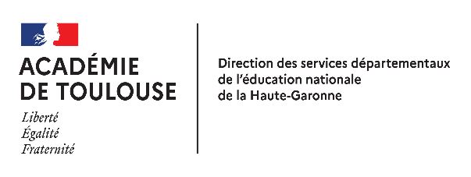
Tests salivaires
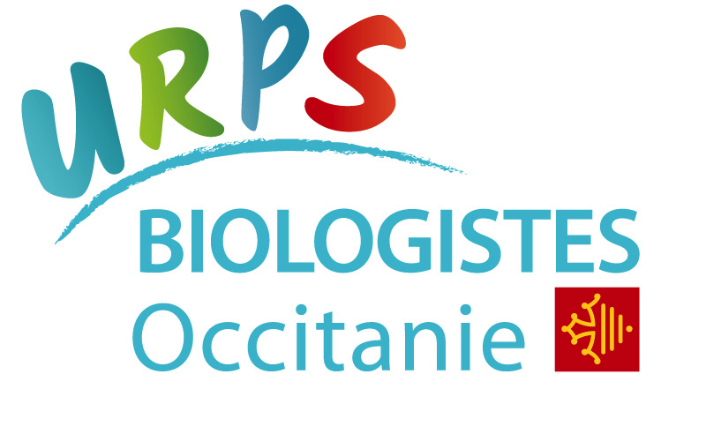
Dépistage en milieu scolaire

Votre enfant va bénéficier d’un test de dépistage salivaire à l’école RIVIERE
le mardi 11 janvier 2022
Merci de compléter le tableau ci-dessous.

Renseignements concernant l’élève :

Nom : Prénom :
Date de naissance :
Mon enfant a-t-il des symptômes : NON OUI
si oui , date de début des symptômes:
Mon enfant était-il dans un pays étranger ces deux dernières semaines ? NON OUI
si oui, quel pays ?

Si cela vous a été proposé, avez-vous effectué un préenregistrement sur le portail du laboratoire ? OUI NON

